Ata da 30ª Reunião da COGEF
17 e 18 de março de 2016
Vitória ES

PARTICIPANTES: (ANEXO 1: Relação de Participantes)

Representantes dos Estados na COGEF, com direito a voto.
- Presentes (21): AC, AL, BA, DF, GO, CE, ES, MA, MG, MS, MT, PA, PE, PI, PR, RO, RJ, RR, SC, SP e TO.
- Ausentes (6): AM, AP, PB, RN, RS e SE.

Representantes de outros órgãos na COGEF, sem direito a voto:
- Presentes (2): BID, SE/MF e STN.
- Ausentes (6): SE/CONFAZ, ESAF, CIAT, ENCAT, GEFIN, RFB, PGFN, SEAIN e GDFAZ.

Anfitriões da SEFAZ ES: Ana Paula Vescovi, Secretária de Estado da Fazenda do Espírito Santo e Andressa Pavão, Coordenadora Geral do PROFISCO/ES.

1º DIA
17 de março de 2016
- Abertura da Reunião e boas vindas
Composição da Mesa: Ana Paula Vescovi, Secretária de Estado da Fazenda do Espírito Santo; Luiz Palmeira, Representante da Secretaria Executiva do Ministério da Fazenda; José Barroso Tostes Neto, Especialista Líder em Gestão Fiscal e Municipal do BID, Cristina Mac Dowell, Especialista Líder em Gestão Fiscal e Municipal do BID e Emanoel Moreira, Presidente da COGEF, Andressa Pavão Coordenadora Geral do PROFISCO/ES.
Andressa Pavão, Coordenadora Geral do PROFAZ/ES, agradeceu a presença dos representantes dos Estados. Comentou a atual situação fiscal do país, ressaltou o dever dos Estados em prover a melhoria do ambiente do negócio, destacou a necessidade de se tornar a receita mais eficiente, associada a uma gestão orientada a resultados e à promoção da melhoria dos gastos públicos, troca de conhecimento e melhoria da gestão fazendária. Finalizou agradecendo a presença de todos.
José Tostes, Especialista Líder em Gestão Fiscal e Municipal do BID, cumprimentou os integrantes da mesa e os representantes dos estados, agradeceu a amabilidade do Estado do Espírito Santo em acolher a Reunião da COGEF. Apresentou alguns anseios sobre a Gestão Fiscal, cujo objetivo é o dever de fazer a diferença no cenário econômico do país. O BID vem trabalhando há alguns anos para o aperfeiçoamento da Gestão Fiscal. Citou como exemplos, os projetos da Nota Fiscal Eletrônica e do SPED que foram responsáveis pela maior redução dos níveis de informalidade, atestando, assim, a melhoria da Gestão Fiscal. Destacou que o PROFISCO I iniciou sua preparação na crise de 2008, portanto se faz necessário manter a continuidade dos projetos fiscais para a melhoria do país.
Luiz Palmeira, Representante da Secretaria Executiva do Ministério da Fazenda, comentou sobre a economia do país, ressaltou que os programas de modernização são muito importantes para reverter o cenário e produzir bons resultados para o país, de forma a investir em ações que contribuam para os Estados. Recomendou aos Estados a necessidade de não se perder o ímpeto de dar continuidade ao processo de modernização dos projetos fiscais.
Emanoel Moreira, Presidente da COGEF, agradeceu a acolhida do Estado do Espírito Santo, palestrantes, BID e representantes dos Estados. Apresentou algumas necessidades e desafios, citou como exemplo a situação financeira e a renegociação da dívida dos Estados. O maior desafio dos estados é ampliar as receitas e equilibrar a necessidade de melhorar a qualidade do gasto público.
Ana Paula Vescovi, Secretária da Fazenda ES, ressaltou a necessidade de se contribuir com a sociedade para uma discussão pensando no futuro do país. O Brasil de fato está em uma crise histórica, desequilíbrio das contas públicas e perda de produtividade e confiança. Uma das missões é dialogar com a sociedade e dialogar sobre a sustentabilidade fiscal. Desejou uma excelente reunião com foco em um debate para retirar o país da crise. Ressaltou a necessidade de equilíbrio da relação contribuinte e os benefícios de uma política social, associada a capacidade de discussão sobre o gasto público no Brasil. Citou a importância de um estudo do Tesouro sobre Gasto Público e avaliação.

- A importância da modernização fazendária na gestão fiscal dos Estados (Anexos 2)
Ana Paula Vescovi Secretária da Fazenda ES, apresentou os resultados de um grupo de trabalho que debate sobre economia e que preparou um diagnóstico sobre a política fiscal e econômica do Brasil. Citou os dois grandes problemas do Brasil: Baixo crescimento da produtividade e Trajetória fiscal insustentável. Apresentou algumas evidências sobre a produtividade do Brasil comparada a outros países. O que explica o baixo crescimento da produtividade no Brasil é a educação, o excesso de proteção/falta de competição, o ambiente de negócios, a insegurança jurídica e a burocracia. A má qualidade do sistema tributário também contribui negativamente para a produtividade/eficiência. A trajetória da Dívida Pública é explosiva. Apresentou o problema que poderemos ter no Sistema Previdenciário brasileiro.
O Controle da despesa de pessoal (inclusive inativos) é o grande desafio para a gestão fiscal dos Estados e Municípios.
Finalizou com um diagnóstico fiscal do Estado do Espírito Santo.

- Apresentação do Coral Vale Música e a Jazz Band
Foi feita uma apresentação do Coral Vale Música e a Jazz Band, grupo composto por crianças e jovens de comunidades carentes da cidade de Vitória.

- Avaliação da qualidade dos gastos públicos (Anexo 3)
Fabiana Rodopoulos - Coordenadora-Geral de Estudos Econômico-Fiscais – CESEF - STN
Citou uma publicação do Tesouro sobre a Avaliação da qualidade do gasto público e mensuração da eficiência. Existem diversos arranjos institucionais para avaliar programas e políticas públicas: Bottom-Up, Avaliação interministerial e Top-Down. A presença da Fazenda é fundamental por sua experiência econômico-financeira. Apresentou algumas lições aprendidas pela OCDE, a saber: Avaliações devem ser regulares e integradas ao processo de elaboração orçamentária. Explanou alguns detalhes sobre o Diagnóstico e Perfil de Maturidade dos Sistemas de Avaliação de Programas Governamentais da Administração Federal. Apresentou evidências sobre os Gastos brasileiros, comparado com outros países da América Latina. Comentou sobre a Seguridade Social no Brasil e respectivos gastos com a Previdência. O envelhecimento populacional pressionará os gastos com saúde. Sugeriu algumas medidas estruturais para a melhoria da qualidade do gasto público.
A busca da qualidade do gasto público é missão institucional do Tesouro Nacional e um desafio permanente da sociedade e seus partícipes.
Debate: Houve debate sobre o tema Qualidade do Gasto e Avaliação.
A SE/MF ressaltou a importância do Tesouro Nacional, principalmente com os temas de Sistemas e Qualidade de Custos.

- Pauta BID: Programas e Cooperação Técnica (Anexo 4 e 5)
José Tostes e Cristina Mac Dowell (Especialistas do BID) apresentaram a análise da execução da Linha de Crédito CCLIP PROFISCO. Agradeceu a equipe do Distrito Federal que conseguiu assinar o Contrato de Empréstimo. Ainda, comentaram sobre a preparação do PROFISCO II e produtos de conhecimentos na área fiscal.
Execução da Linha de Crédito PROFISCO
- Projetos Finalizados ou com Boa Execução: MG, PA, PE, PI, MS, SC, CE, SP, RS, MA, RN, RJ e RO.
- Projetos Regulares: ES, PB, TO, GO, AL, SE, BA, MT, PR, PMINF e DF
- Projetos Não Assinados: AP, RR, AM, AC

Percentual de Desembolsos da CCLIP PROFISCO:
- Projetos assinados: 64%
- Incluindo projetos não assinados: 54%

SE/MF - Alongamento da Dívida dos Estados: As condições em negociação entre o Governo Federal e os Estados preveem Grupos de Estados que a opção pelos Estados de acesso a um desconto nas parcelas de pagamento de suas dívidas junto à União acarretará uma suspensão, por um prazo de até 4 anos, de acesso a novas operações de crédito. Considerando a importância dos Programas de Modernização Fiscal para o Ajuste Fiscal o Representante da SE/MF Luiz Palmeira informou que houve uma solicitação ao Secretário Executivo que tais operações de crédito ficassem excepcionalizadas da citada regra.
Durante o evento, foi informado que o Ministro da Fazenda autorizou que a Nova Linha de Crédito (PROFISCO II) poderia avançar com a preparação de suas respectivas cartas consulta. Pediu, ainda, que a COGEF se articulasse em conjunto para viabilizar a assinatura dos 4 projetos pendentes de assinatura.
Recomendação: Alinhamento interno dos Estados para verificar as necessidades individuais de cada Estado para viabilização do desenho dos novos projetos fiscais.

Revista Eletrônica: Cristina Mac Dowell (BID) informou que o projeto está em fase de implantação e consolidação da documentação sobre os produtos inovadores e emblemáticos do PROFISCO e posterior publicação no site do CONFAZ. Myrthes (MA) irá liderar este tema na COGEF.

Marco Conceitual de Indicadores Fiscais
Cristina Mac Dowell(BID), Soraya Naffah (MG) e Sandra Machado (CE) apresentaram alguns detalhes sobre o documento Marco Conceitual dos Indicadores de Gestão Fiscal (MD-GFIS) e a pesquisa sobre o Modelo de Maturidade e Desempenho da Gestão Fiscal.
Informaram aos membros da COGEF sobre a realização do Workshop sobre Indicadores de Gestão Fiscal a ser realizado em Brasília, no período de 2 a 3 de maio de 2016.

- Encerramento dos trabalhos do dia
Emanoel Moreira, Presidente da COGEF, informou aos membros da COGEF que, a pedido da Secretária de Fazenda do Espírito Santo os trabalhos do dia seriam antecipadamente encerrados em razão da realização de manifestações em Vitória e possível fechamento da ponte de acesso.

2º DIA
18 de março de 2016
Emanoel (Presidente) iniciou os trabalhos do dia revisando a agenda e informando aos presentes sobre a necessidade de cancelamento de algumas palestras em razão da possibilidade de realização de manifestações no final da tarde e, consequentemente, necessidade de antecipar o encerramento da reunião.
- Planejamento Estratégico da COGEF/2015 (Anexo 6)
Emanoel Moreira (Presidente da COGEF) e Mona Lygia Rego de Carvalho (Vice Presidente da COGEF) informaram que as atividades do Planejamento Estratégico da COGEF seriam revistas e Mona Lygia iria distribuir uma proposta por e-mail aos membros da COGEF com a situação atual das ações do planejamento e seus respectivos responsáveis.

Deliberações da reunião de São Paulo:
- A Plenária da COGEF aprovou a divisão do Planejamento da COGEF sob três perspectivas: Compromisso com as SEFAZ Estaduais e DF, Processos Internos e Recursos Estruturantes. Também, foi sugerida a criação de objetivos estratégicos para cada perspectiva.
- Apresentar, na próxima reunião da COGEF, o modelo proposto para a Estrutura e Funcionamento das UCPs. (Ana Dezolt, Especialista BID).
- Apresentar, na próxima reunião da COGEF, resultado de pesquisa com os Estados para verificar qual a estratégia da COGEF para aumentar as parcerias com as redes internacionais. (Myrthes Frota MA).
- Apresentar iniciativas para a COGEF participar ativamente da Red de Descentralización y Gestión Fiscal Subnacional. (Tostes, Cristina e Myrthes Frota MA)
- Incluir nas ações de capacitação as duas Maestrias em Administração Tributária e Administração Financeira.
- Realizar em 2016 reuniões conjuntas (Estados, Municípios e União) com a Rede COGEP.
- Apresentar na próxima reunião o tema da Avaliação da Maturidade em Gestão para Resultados.

- Fiscalização Digital- Laboratório Forense. (Anexo 7)
Robson Holanda Soares, SEFAZ PE apresentou uma visão geral do Laboratório de Auditoria Digital- LAUD da SEFAZ/PE. Tem como objetivo obter provas eletrônicas de condutas ilícitas, com uso de ferramentas específicas, por meio de pesquisas de informações nos documentos digitais dos contribuintes. O LAUD de Pernambuco teve a parceria e apoio das equipes das Secretarias de Fazenda de MG e SP. Robson registrou o agradecimento às duas equipes. Maiores detalhes na apresentação anexa.
ITCF
Emanoel Moreira (PA) colocou para deliberação da Plenária da COGEF a possibilidade de liberação do Índice de Transparência Fiscal – ITCF para estudos acadêmicos.
Deliberações:
- A Plenária da COGEF aprovou por unanimidade a liberação para estudos e a atualização do índice.
- Mona Lygia (PE) irá enviar uma mensagem com um questionário para saber o status do ITCF em cada estado e, a partir daí, iniciar a revalidação do tema junto aos indicadores do MD-GFIS. O estado de Tocantins confirmou a participação de apoio ao GT/ITCF. Necessidade de definição de outros representantes dos estados para contribuir com este grupo.

PROFISCO II

José Tostes e Cristina Mac Dowell informaram à Plenária da COGEF que na próxima semana 21 a 24 de março de 2016 acontecerá em Brasília, uma reunião sobre o desenho da nova Linha de Crédito do PROFISCO para criação dos modelos de elaboração de Cartas Consultas e definição dos documentos internos e conjunto de produtos elegíveis por componente para ser distribuído à COGEF até o final deste trabalho.

Marco de Referência do PROFISCO II: Em fase de análise pelo Ministério da Fazenda para definição dos produtos obrigatórios e posterior autorização para início da preparação dos projetos

- Metodologia de Gerenciamento dos Projetos Estratégicos (Anexo 8)
Francisco Costa de Andrade - Supervisor de Planejamento Estratégico – ES iniciou sua fala apresentando a Equipe de Planejamento Estratégicos da SEFAZ ES. Em seguida, passou a palavra para Isabel Christina da Silva Oliveira Marreiro - Supervisora Fazendária – ES que conceituou um pouco o Planejamento Estratégico.

Etapas do Planejamento Estratégico:

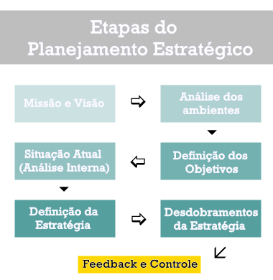

Comentou, ainda, sobre a análise situacional do Planejamento Estratégico na Administração Pública.

Francisco Costa de Andrade apresentou o mapa mental de cada um dos projetos para a formatação das propostas viáveis ao Planejamento Estratégico, Critérios de Avaliação e viabilidade do PE.
As principais conclusões deste trabalho foram:
- Método de trabalho participativo traz vantagens em termos de alinhamento, representatividade e legitimidade;
- Realização de reuniões setoriais - Apresentação das propostas pelos responsáveis;
- Institucionalização do Comitê de Priorização;
- Elaborar Matriz de Priorização;
- Elaborar o PE - Negócio, Missão, Visão, Valores, Objetivos e Metas; e
- Elaborar o Plano de Ação.

- Escritório de TI: Experiência da SEFAZ ES. (Anexo 9)
Deyler Tose Marchezini – Analista de TI apresentou a estrutura do Escritório de TI da SEFAZ Espirito Santo, detalhou o histórico, o papel do núcleo de projetos, metodologia, templates, papéis e responsabilidades, ferramentas e Lições Aprendidas.

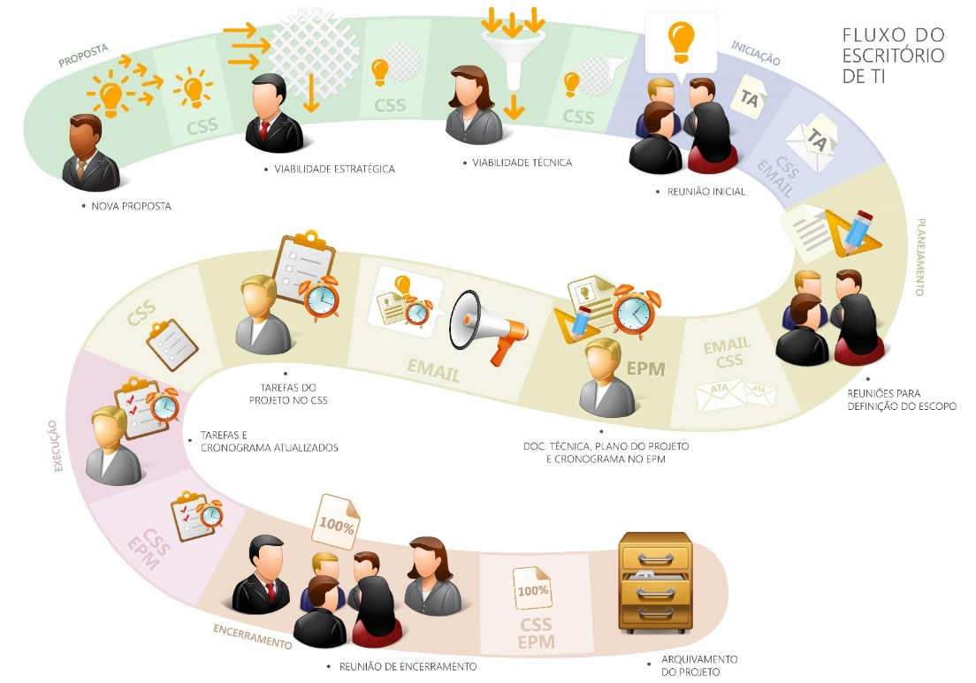

- Novo Sistema de Administração Financeira do Estado do Espírito Santo. (Anexo 10)
Gilmar Hartwig, Subgerente de Gestão do Sistema de Finanças Públicas, apresentou o funcionamento e as principais funções do Sistema Integrado de Gestão das Finanças Públicas do Espírito Santos (SIGEFEZ), Sistema de Contabilidade oficial de todos os órgãos e entidades do Governo do Estado. Discorreu sobre os pontos críticos de implantação e os principais avanços do Sitema. Valor do Contrato R$6,7 milhões. Maiores detalhes na apresentação anexa.

- O SIGEFES e a Evolução da Gestão Financeira (Anexo 11)
Martinho de Freitas Salomão, Subgerente de Programação e Execução Financeira ES, apresentou a evolução da Gestão Financeira, no âmbito da Secretaria de Fazenda do Espirito Santo.

Fluxo Orçamentário e Financeiro
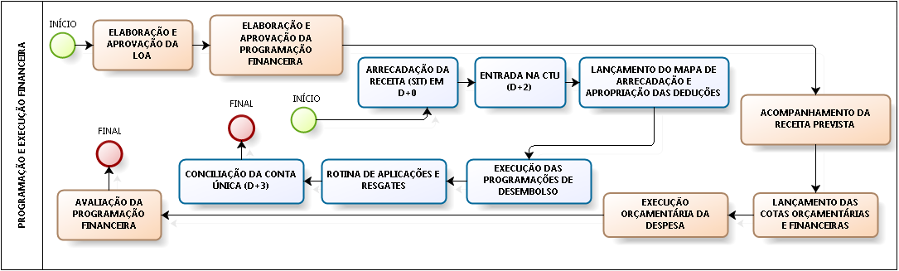

Lançamento da Arrecadação
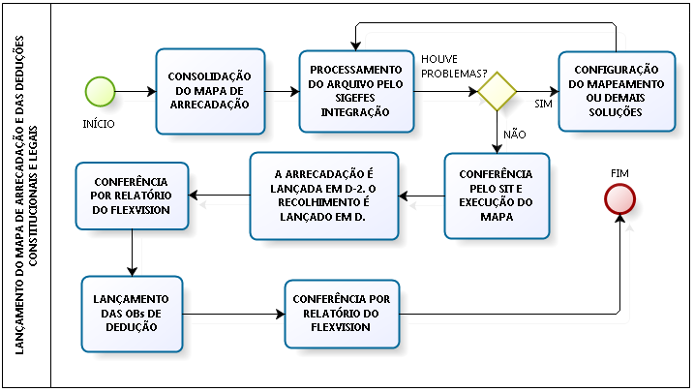
A execução das Programações de Desembolsos, as rotinas de aplicações e resgates e a conciliação da Conta Única tambéms estão automatizados no SIGEFES.

- Leitura da Ata e Encerramento da Reunião
Emanoel Moreira (Presidente da COGEF) agradeceu a presença de todos e o carinho e dedicação do Estado do Espírito Santo para a realização da 30ª Reunião da COGEF. Em seguida, informou que a próxima reunião da COGEF, (31ª Reunião Ordinária), provavelmente será realizada nos dias 16 e 17 de junho de 2016, em Brasília -DF.

